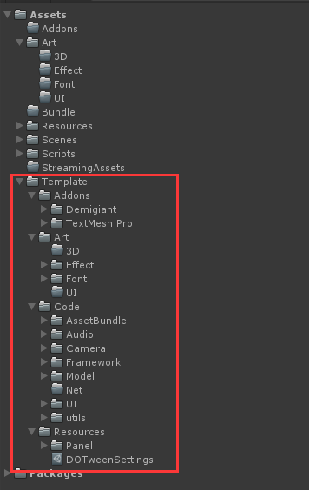

标准模版：

1. **Addons 插件**
2. Demigiant
3. Textmesh Pro
4. **Art 美术资源**
5. 3D
6. Effect
7. Font
8. UI
9. **Code 脚本库**
10. Assetbundle
11. Audio
12. Camera
13. Framework
14. Model
15. Net
16. UI
17. Utils
18. **Resources 资原**
19. Panel
20. **Fsd**